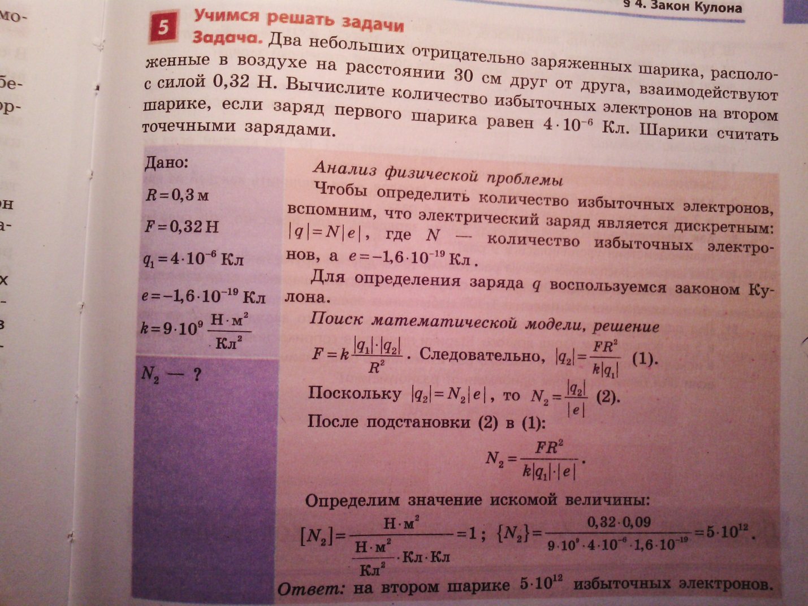

Разобрать пример решённой задачи, записать в тетрадь.
По предложенной ниже схеме решить задачу и ответ прислать по адресу:
a.vyshepan@gmail.com
при возможности можно прислать и фото решения.

